CÓMO GRABAR UN VÍDEO PARA RRSS

El siguiente documento recoge las indicaciones a poner en práctica para grabar un vídeo de una propiedad y que Marketing pueda generar un REELS para RRSS.
Tras analizar los resultados de todo el contenido subido hasta la fecha en nuestros perfiles de RRSS, obtenemos como resultado que las publicaciones en formato REELS son las que mejores resultados logran, muy por encima de las publicaciones estáticas (foto). Por lo tanto, desde Marketing priorizamos la publicación de contenido REELS y, por lo tanto, os animamos que a grabéis vídeos de las propiedades.

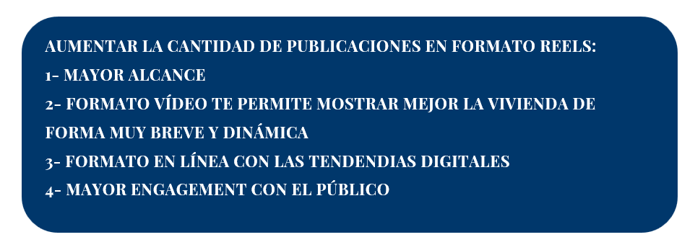
- Formato vertical 16:9. la cámara vídeo de iphone ya sale en 16:9 automáticamente.
- No compartirnos el vídeo por whatsapp porque pierde mucha calidad, hay que descargarlo en el ordenador y subirlo al equipo de TEAMS de RRSS LAE HOMES.
- Planificar bien la hora de la grabación para aprovechar la luz, teniendo en cuenta orientación inmueble: interiores al mediodía y exteriores al atardecer con el sol cayendo
- Ubicar el móvil a la altura de la cintura, e internar moverlo lo menos posible.
- No mover el móvil con el brazo, si no mover el cuerpo entero (andando por la vivienda, creando movimientos hacia los lados para mostrar las estancias bien).
- Enfoque manual: no hacer zooms, si quieres grabar algo desde más cerca (las vistas desde la ventana, un detalle de decoración etc) te acercas hasta él como si fueras a verlo de verdad.
- Vídeo extensión larga, sin cortes. no grabar varios vídeos cortos. desde central haremos el montaje.

